管理员账号：admin
管理员密码：123456

BaseModel
推荐所有的django应用的model都应该继承BaseModel，如下

>>> from django.db import models

>>> from utils.base_model import BaseModel

>>> class Person(models.Model, BaseModel):

... name = CharField(max_length=10)

... age = IntegerField()

... born = DateField()
这样，我们可以将Peroson对象可以视为一个字典，如下

>>> person = Person.objects.get(id=1)

>>> person['name']

xiaoming

>>> person.get('name', 'default_value')

xiaoming

>>> for field in person:

... print('%s=%s'%(field, str(person[field])))

name = xiaoming

age = 11

>>> for field, value in person.items():

... print('%s=%s'%(field, str(value)))

name = xiaoming

age = 11

Person类将继承类方法make_page和make_tree。make_page用于构建分页，而make_tree用于构建树形数据

make_page方法返回参数count和data。参数count表示经过filter_by参数筛选后的数据量（与是否开启分页无关），data为QuerySet表示返回的数据

filter_by
make_page接受filter_by参数表示筛选条件的字符串。多个筛选条件之间用&&分割。筛选条件的格式为[~]field op value，其中field表示字段名，op表示操作符（如==、>、in、contains），value为值。~用于取非

假设我们要查找1996-01-15后出生，且名字name里有个“菜”的人，则我们的filter_by可以设置为

>>> filter_by = " born > date(1996,1,15) && name contains '菜' "

>>> count, data = Person.make_page(filter_by = filter_by)

若要使用取非，则需要在字段名前添加符号~。假设我们要查找名字非空的人，则我们的filter_by可以设置为

>>> filter_by = "~name == None"

order_by
make_page接受order_by参数表示排序方法的字符串。多个排序方法之间用,分割。排序方法的格式为field direction，其中direction表示排序方向，asc表示正序，desc表示倒序，若不给出则默认为正序

假设我们要将结果按年龄age倒序排序，再按名字name正序排序，则我们的order_by可以设置为

>>> order_by = 'age desc, name asc'

>>> order_by = 'age desc, name'

>>> count, data = Person.make_page(order_by = order_by)
以上两种等同

page和limit
参数page和参数limit用于分页。只有当二者同时为非None值才获取分页，否则将获取全部数据
参数page表示页码，参数limit表示每页的数据量

假设我们设置每页的数据量为20，我们可如下获取第3、第4页的数据

# 获取第三页

>>> count, data = Person.make_page(page=3, limit=20)

# 获取第四页

>>> count, data = Person.make_page(page=4, limit=20)

compute_count
参数count_count为一布尔值，表示是否计算经过filter_by参数筛选后的数据量。默认为False
若compute_count为False，则返回值count为0

User
如果视图函数需要用户登录才能访问，可以利用装饰器check_login，如下

>>> from user.decorators import check_login

>>> @check_login()

... def my_view(request):

... ...代码...

如果访问视图my_view时用户未登录，则将重定向至登录页面

Navigation
应用Navigation用于配置网站的水平导航栏，如下
目前网站的水平导航栏支持任意级别的导航（如3级导航），若要配置导航栏，可以通过在后台管理模型Navigation
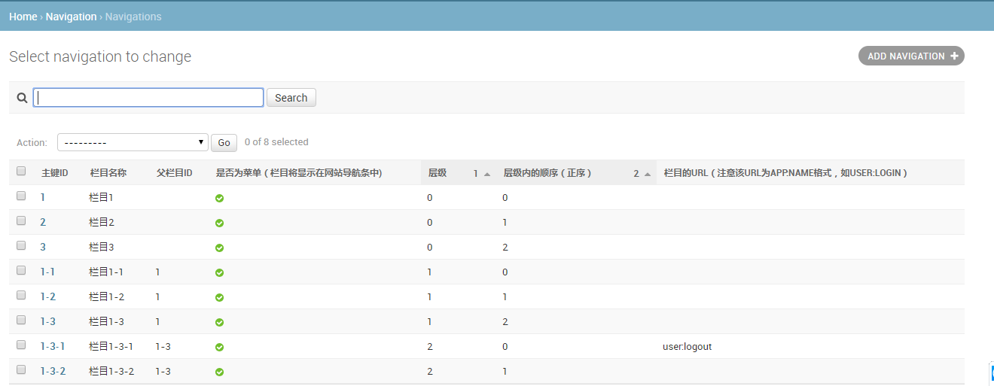

Navigation使用树形结构，通过字段parentid(父栏目ID)来指定栏目的父栏目ID。假设我们要配置以下的导航

电影筛选

├── 按分类

│ ├── 喜剧

│ ├── 动作

│ └── 恐怖

└── 按演员

├── 演员A

└── 演员B

热门电影
则我们可以在后台如下配置Navigation模型
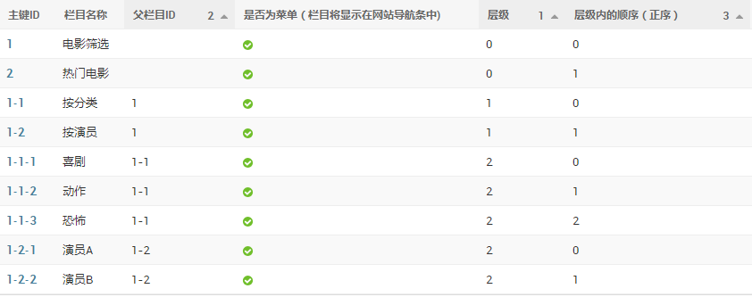
其在网站水平导航栏上的显示如下
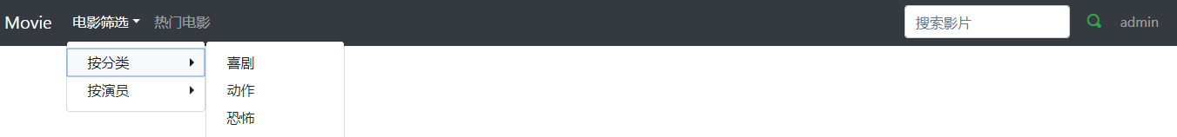

Template
所有的html网页都应该继承模板'common/template.html'，并且需要重写块title、块head和块body。块title为网页标题，块head为网页head部分，块body为网页内容。一个示例如下

{% extends 'common/template.html' %}

{% block head %}

{% load staticfiles %}

<script type="text/javascript" src="{% static 'js/user/common.js' %}"></script>

<style type="text/css">

.error_field{

border-color: red;

}

</style>

{% endblock %}

{% block body%}

<div class="container">

...

</div>

{% endblock %}

dropdowns
Bootstrap4不支持dropdowns悬浮弹出，而是点击弹出。为支持悬浮弹出，请在html代码中，为每个含有属性data-toggle="dropdown"的标签都添加属性data-hover="dropdown"
如果你的元素由js代码动态生成，请在生成元素后调用函数load_dropdownhover()

icons
Bootstrap4不支持icon font。项目目前支持两种icon font：Iconic和Ionicons

Iconic使用方法：

<span class="oi oi-图标名">哈哈</span>
Ionicons使用方法

<span class="ion-图标名">哈哈</span>

